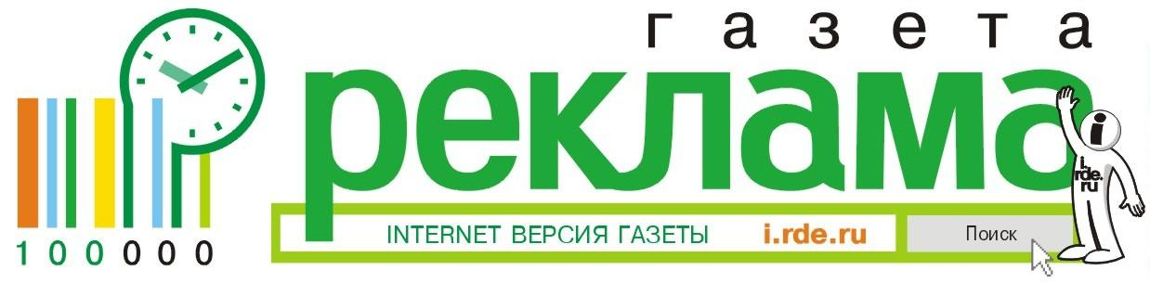

Требования к макетам, размещаемым в газете "Реклама" и Каталоге i.rde.ru

1. Макеты для размещения в газете «Реклама» принимаются только в форматах:
- *.cdr - редактируемый файл программы CorelDraw (версий 9.0 и 13.0 - лицензионные);
- *.tif - не редактруемый файл программы PhotoshopCS4;
- *.psd - редактируемый файл программы PhotoshopCS4;
2. Большой объем текста (прайсы, статьи) принимаются в формате:
- *.doc - файл программы Microsoft Word;
3. Полноцветные макеты для размещения в газете 'Реклама' принимаются в форматах:
- *.ai - файл программы Adobe IluustratorCS;
- *.eps - файл программы Adobe IluustratorCS;
4. Все шрифты в предоставляемых макетах должны быть переведены в линии.
5. Каждый предоставляемый макет должен иметь распечатку.
6. Макеты, предоставляемые заказчиком в форматах других программ, требующие конвертации (перевода) в нужный формат или перенабора, связанного с изменением размера, должны сопровождаться пометкой: «За переделку макета дизайнеры ответственности не несут».
7. Адрес электронной почты газеты «Реклама»: gazeta@rde.ru

